Fête de l’Immaculée Conception
8 décembre
15h : Temps de louange pour tous proposé par la Communauté de l’Emmanuel, à S. Blaise, Ecully
16h à 18h Accueil dans l’église et temps d’adoration animé
17h30 Procession : départ 8 rue Luizet, Ecully
18h30 Messe à S. Blaise, Ecully

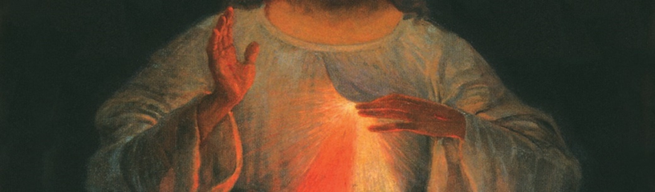
Carnet paroissial

Baptêmes Hippolyte Belmonte, le 30 novembre à S. Blaise, Ecully
Pia Rigot-Muller, le 30 novembre à S. Blaise, Ecully
Sacha Rigot-Muller, le 30 novembre à S. Blaise, Ecully

Funérailles Liliane Houtin, le 26 novembre à S. Blaise, Ecully
Henriette Rateau, le 27 novembre à S. Blaise, Ecully
Roger Daillere, le 28 novembre à S. Blaise, Ecully
Janine Fayolle, le 29 novembre à S. Blaise, Ecully
Jeanine Langlois, le vendredi 29 novembre à S. Louis Roi, Champagne
Le sacrement de réconciliation sera proposé
Le samedi 14 décembre de 14h à 17h30
à l’église S. Louis Roi de Champagne au mont d’Or

Ecully – Place Abbé Balley – 04 78 33 11 76 – paroissedecully@free.fr
ensembleparoissialcdde@gmail.com

Dimanche 1er décembre
Ier Dimanche de l’Avent
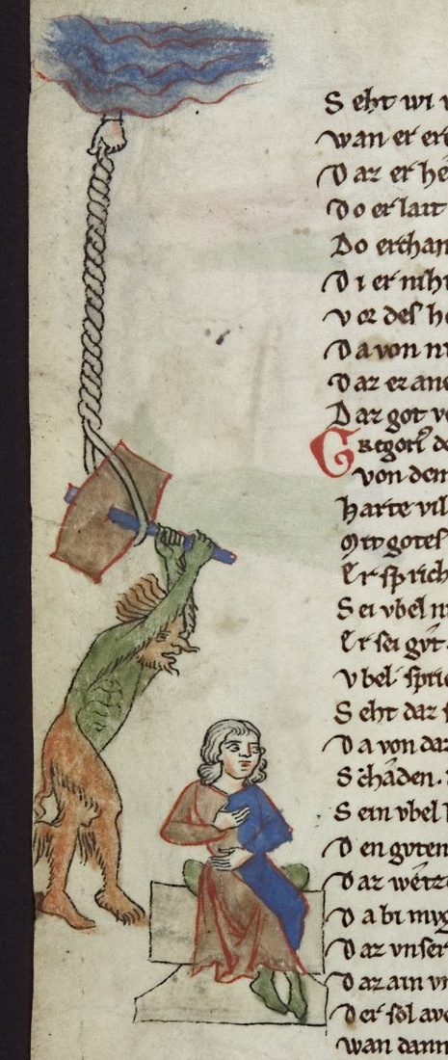
Mémoire et Pardon
Il y a exactement 750 ans, le 29 novembre de l’an 1269, Ecully fut le théâtre d’un massacre : 130 habitants furent enfermés dans l’église par un groupe de Lyonnais en colère, et l’église fut incendiée. Ce vendredi 29 novembre 2019, nous avons fait mémoire de cet Oradour écullois, en priant pour les victimes et pour leurs bourreaux. 750 ans après l’événement, il n’est pas très difficile de prier pour des assassins ; nous savons en revanche combien il nous est dur de pardonner des crimes moins graves, mais plus récents ! En entrant dans l’Avent, temps d’attente et d’espérance, c’est vers le Prince de la Paix que nous nous tournons, Lui qui est venu pour les pécheurs, les criminels et les coupables plus encore que pour les justes. « Le Fils de l’Homme est venu chercher, et sauver, ce qui était perdu. » Quelle bonne nouvelle, à jamais extraordinaire !

Père Martin Charcosset

Illustration : La main de l’assassin retenue par un fil venu des cieux, enluminure en marge d’un manuscrit médiéval.
Ensemble paroissial Champagne Dardilly Duchère Ecully

Semaines du 2 au 8 décembre

Lundi  2 décembre | 16h30 | Temps de louange et de prière à S. Louis Roi, Champagne
 | 18h | Préparation des messes des 7 et 8 décembre à  N-D de la Sauvegarde, la Duchère
 | 20h30  21h45 | Etude de la Bible avec Jacques Cazeaux  8 rue Luizet, Ecully
Mardi  3 décembre | 8h45 | Messe à S. Blaise, Ecully
 | 16h45  17h30 | Enfants adorateurs à S. J-M Vianney, Dardilly  (Toutes les infos sur cdde.fr)
 | 18h30 | Prière et partage d’Evangile à l’oratoire du Plateau, la Duchère
Mercredi  4 décembre | 18h30 | Messe à N-D de la Sauvegarde, la Duchère
 | 20h30 | Préparation de la messe de Noël du 24-25 décembre pour Champagne-la Duchère à N-D de la Sauvegarde
Jeudi  5 décembre | 7h | Messe de l’aurore à S. J-M Vianney, Dardilly
 | 8h45 | Messe à l’église S. J-M Vianney, Dardilly
 | 18h30 | Messe à S. Louis Roi, Champagne
Vendredi  6 décembre | 8h45 | Messe à S. Blaise, Ecully suivie d’un temps d’adoration
 | 18h30 | Messe à S. Claude, Dardilly
 | 19h-22h | Démarrage de la semaine de prière accompagnée, chapelle S. J-M V au Pérollier
 | 19h-22h | Vendredi des collégiens au 8 rue Luizet  Merci d’apporter 2euros et une écocup  (infos sur cdde.fr)
Samedi  7 décembre | 7h | Messe à S. Louis Roi, Champagne
 | 10h -11h | Célébration d’entrée en Avent avec le catéchisme de Champagne-la Duchère à l’église S. Louis Roi, Champagne
 | 11h-12h | Confessions à S. Blaise, Ecully
 | 14h-16h | Formation servants d’autel de Champagne-Duchère et Ecully au 8 rue Luizet, Ecully
 | 18h | Messe anticipée à S. Claude, Dardilly
 | 18h30 | Messe anticipée à N-D de la Sauvegarde, Duchère

Dimanche  8 décembre  2ème dimanche de l’Avent  Fête de l’Immaculée Conception | 9h30 | Messe à S. Louis Roi, Champagne
 | 10h30 | Messe à S. Blaise, Ecully
 | 10h45 | Messe à S. J-M Vianney, Dardilly
 | 18h | Messe à S. Louis Roi, Champagne
 | 18h30 | Messe à S. Blaise, Ecully (Procession à partir du 8 rue Luizet, Ecully, départ 17h30)

La totalité de la quête d’aujourd’hui est reversée pour la construction et l’entretien des églises et aumôneries scolaires

Les sites internet d’Ecully et Dardilly seront fermés très bientôt et ne sont plus mis à jour. Veuillez consulter dorénavant le site interproissial cdde.fr

L’équipe du secours catholique d’Ecully recherche activement des bénévoles pour l’accompagnement scolaire en primaire ou secondaire.
Chaque bénévole accompagne l’enfant, chez lui, tout au long de l’année scolaire, une fois par semaine.
Merci de contacter l’équipe au 06.19.07.21.30 ou au 06.62.32.45.49 ou de vous rendre au local 2 allée du Pérollier un mardi après-midi

Vendredi 13 décembre,
Journée d’Adoration
De 9h15 à 22h à S. Blaise, Ecully

Veillée d’Adoration de
20h30 à 22h
L’adoration eucharistique est l’un des trésors les plus précieux de la vie de l’Eglise.

Inscriptions sur cdde.fr
